

**RELATÓRIO DE SOLICITAÇÕES – SERVIÇOS DE INFORMAÇÃO AO CIDADÃO - SIC**

**RELATÓRIO DE SOLICITAÇÕES – SERVIÇOS DE INFORMAÇÃO AO CIDADÃO - SIC**

**DEZEMBRO/2020**

**RELATÓRIO DE SOLICITAÇÕES – SERVIÇOS DE INFORMAÇÃO AO CIDADÃO - SIC**

**RELATÓRIO MENSAL DE SOLICITAÇÕES – SIC – DEZEMBRO/2020**

**DEZEMBRO/2017**

**INTRODUÇÃO**

No mês de **Dezembro** o SIC realizou  **96 atendimentos** com  **1 Recurso,** sendo que  **8 gerências** da Companhia foram acionadas para subsidiarem as respostas enviadas aos cidadãos.

|  |  |
| --- | --- |
| DEZEMBRO/2020 | QUANTIDADE |
| Atendimentos | **96** |
| Recursos | **01** |

**TIPO DE INSTÂNCIA DOS RECURSOS RECEBIDOS**

* 01 Recurso de “Segunda Instância”

**DEMANDA COMPARATIVA COM O MÊS ANTERIOR**

**DEMANDA COMPARATIVA COM O ANO ANTERIOR**

**ASSUNTOS MAIS DEMANDADOS**

**COMPARATIVO POR ASSUNTOS – ANO ANTERIOR**

**PERFIL DOS SOLICITANTES**

**GERÊNCIAS DEMANDADAS**

As gerências que forneceram subsídios em DEZEMBRO foram GPR, GOP, SIC, GCP, GRH, GCM, GEF e GPA.

**Legenda:**

**GPR –** Gerência de Projetos

**GOP –** Gerência de Operações

**SIC –** Serviços de Informação ao Cidadão

**GCP –** Gerência de Contratações e Compras

**GRH –** Gerência de Recursos Humanos

**GCM –** Gerência de Comunicação e Marketing

**GEF –** Gerência de Execuções Financeiras

**GPA –**Gerência de Planejamento e Meio Ambiente

**RELAÇÃO DE ASSUNTOS E NÚMERO DE SOLICITAÇÕES**

|  |  |
| --- | --- |
| **Expansão - Projetos/Obras** | **70** |
| Obras | 43 |
| Desapropriações | 26 |
| **Operação** | **11** |
| Relatórios Operacionais | 8 |
| Ocorrências | 2 |
| **Acervo** | **2** |
| **Administração/Institucional** | **2** |
| Contratos | 2 |
| **Serviços ao Cliente** | **2** |
| Apoio a estudantes | 2 |
| **Expansão - Diversos** | **2** |
| **Fale Conosco** | **2** |
| Operação | 2 |
| Projetos Civis | 1 |
| Procedimento Operacional | 1 |
| Fotos/Áudios/Vídeos | 1 |
| Outros | 1 |
| Cronograma/Prazos | 1 |
| Licenciamento Ambiental | 1 |
| **Financeiro** | **1** |
| Negócios | 1 |
| **Sem Nexo** | **1** |
|  | 1 |
| **Institucional** | **1** |
| Estatuto Social | 1 |
| **Estações e Arredores** | **1** |
| Autorização para tirar fotografias | 1 |
| **Trens** | **1** |
| **Circulação dos trens** | **1** |
| Outros | 1 |
| **Total Geral** | **96** |

**SOLICITAÇÕES ENCERRADAS**

**HISTÓRICO DAS SOLICITAÇÕES**

**TEMPO MÉDIO DE ATENDIMENTO**

**Prazos Legais**

**RELATÓRIO MENSAL – ACESSOS AO PORTAL DA GOVERNANÇA CORPORATIVA E TRANSPARÊNCIA – DEZEMBRO/2020**

**DEZEMBRO/2017**

**INTRODUÇÃO**

Durante o mês de **Dezembro**, o “Portal da Governança Corporativa e Transparência do Metrô” teve **3.017** visitas, com uma média de **97** visitantes/dia. Neste mês, foram registradas **12.802** visualizações de páginas e o pico de acesso ocorreu no dia **08/12/2020**, com **147** visitantes.

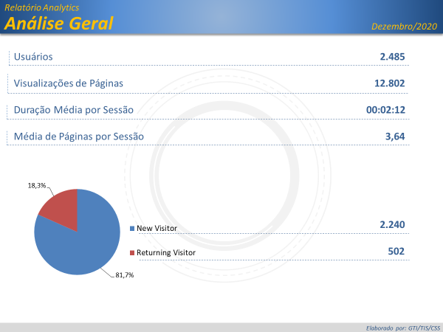

Brasil

**2.396**

EUA

**25**

Desconhecido

**10**

Alemanha

**7**

Espanha

**6**

***Origem: Países***

São Paulo

**2.106**

Rio de Janeiro

**67**

Minas Gerais

**40**

Distrito Feral

**29**

Mato Grosso do Sul

**22**

***Origem: Estados***

**PÁGINAS MAIS VISITADAS**



